试 卷 答 案
宁波大学 2010 / 2011 学年 第 二 学期考试卷（A）
课号： 101G01K04 课名： 电路原理

一、（10分）
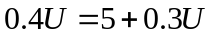 （4分）
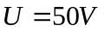 （4分）
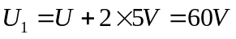 （2分）
二、（10分）
R_{L}= 4 （5分）
最大功率P为：
P = 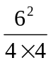 = 2.25W （5分）
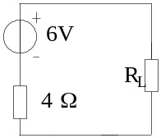

三、（10分）
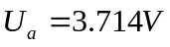
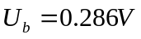
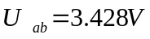
四、（10分）
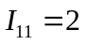A （2分）
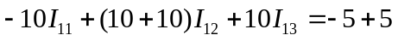 （4分）
I₁₃=1A （2分）
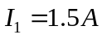 （1分）
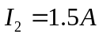 （1分）
五、（10分）

求解步骤 （2分）
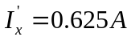 （1分）
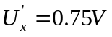 （1分）
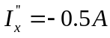 （1分）
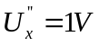 （1分）
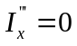 （1分）
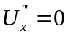 （1分）
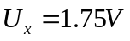 （1分）
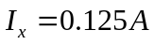 （1分）
六、（10分）
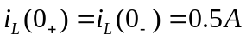 （2分）
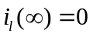 （2分）
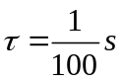 （4分）
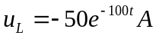 （2分）

七、（10分）
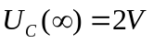 （2分）
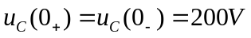 （2分）
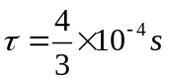 （4分）
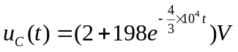 （2分）

八、（10分）
解：先求开路电压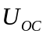。由于开路，I=0，故受控电流源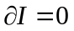，所以有
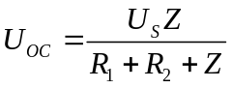 （1分）
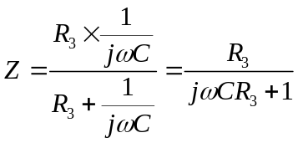 （1分）
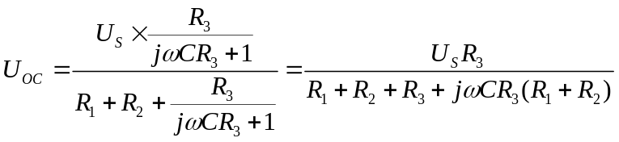 （2分）
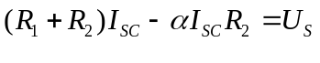 （2分）
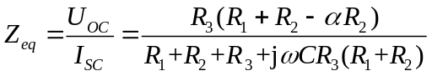 （1分）
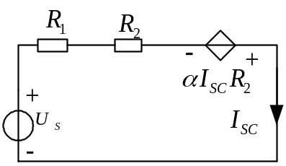 （3分）

九、（10分）
方程 （2分）
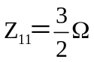 （2分）
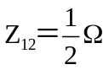 （2分）
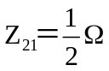 （2分）
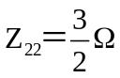 （2分）

十、（10分）
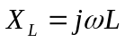 （2分）
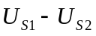 （2分）
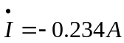 （2分）
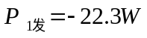 （2分）
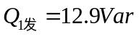 （2分）

